陕西宝鸡中学2012—2013学年度高三第一次月考
地理能力试题
命题人：宋田林 王彩娟 梁雅娟
说明：1、本试题共分I、II两卷，第I卷的答案要按A、B卷的要求涂到答题卡上，第I卷不交。
2、全卷共二大题43小题，满分300分，150分钟完卷。
第Ⅰ卷（共140分）
一、选择题（本题包括 35小题，每小题4分，共140 分。每题只有一个选项最符合题意,请将答案填涂到答题卡上）
气候变化是人类面临的最严峻的挑战之一。2010年11月29日～12月11日，《联合国气候变化框架公约》缔约方第16次会议在墨西哥度假胜地坎昆召开。读下图回答1－2题。
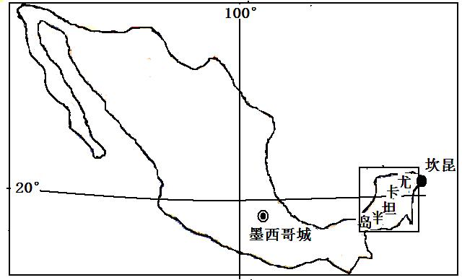
1．图中尤卡坦半岛为墨西哥著名半岛，面积约20万平方千米，在比例尺1︰5000000的地图上绘出来时，图上面积为 （ ）
A．4cm² B．40cm² C．80cm² D．8cm²
2．会议期间，某日坎昆日出时，某地也恰好日出，但昼长比坎昆长，则该地位于坎昆的 （ ）
A．西南方向 B．西北方向 C．东北方向 D．东南方向
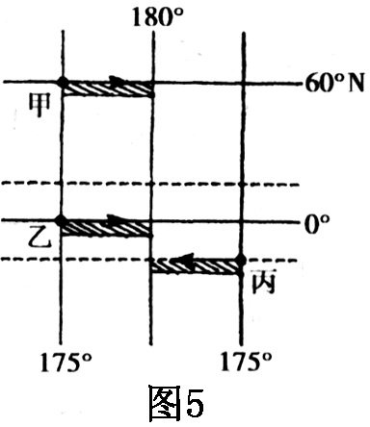
读图5，完成3——4题。

3．甲、乙、丙三艘船同时出发驶向180º经线，而且同时到达，速度最快的是 （ ）
A．甲 B．乙 C．丙 D．乙和丙
4．有关甲、乙、丙附近三个阴影区域比例尺大小叙述，正确的是 （ ）
A．甲的比例尺最小，丙的比例尺最大 B．乙的比例尺最小
C．甲大于乙，乙大于丙 D．甲、乙、丙的比例尺相同

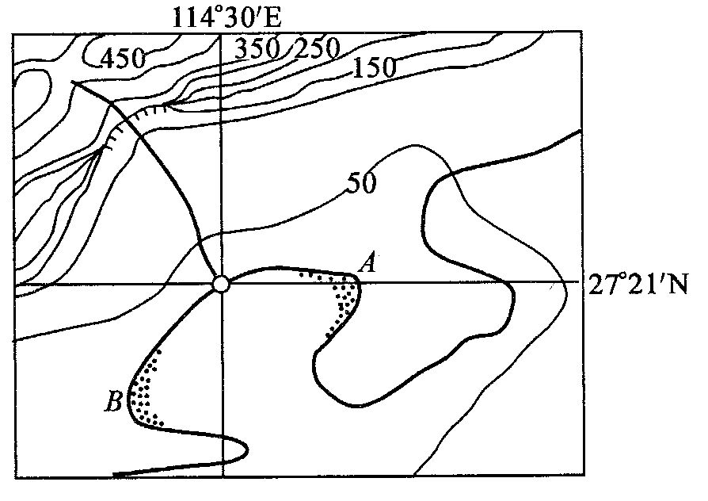
读某地区等高线地形图，回答5－6题。
5．图中断崖的最大高差不超过 （ ）
A．200米 B．239米
C．250米 D．300米
6．河滩A、B之间河段的河流流向大致为 （ ）
A．自西北向东南
B．自东南向西北
C．自西南向东北．
D．自东北向西南京翰高考网（http://gaokao.zgjhjy.com）
下图是全球某日某时刻的晨线（线上的数据为经度）。据此回答7——8题。
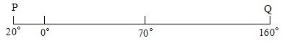

7．此时北京时间为 （ ）
A．14：40 B．9：20 C．21：20 D．15：20
8．若Q点为67°N，则下列说法正确的是 （ ）
A．由波斯湾驶出的油轮顺流而下直奔马六甲海峡
B．上海中小学午休时间延长
C．海河流域处于汛期
D．澳大利亚小麦带正在抢收
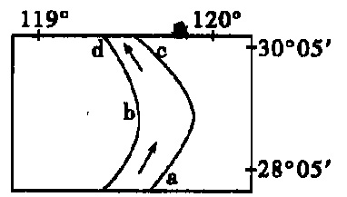
右图为某一河流的部分河段。据此回答9--11题。
9．若该河流流出山口，常形成的地貌是 （ ）
A．冲积平原 B．沙洲
C．山麓冲积扇 D．三角洲
10．如果河中有沙金，淘金点产量最高的可能是（ ）
A．a处 B．b处
C．c处 D．d处
11．该河的丰水期一般在 （ ）
A．夏秋两季 B．春夏两季 C．秋冬两季 D．冬春两季
第II卷（共160分）
二、非选择题（本题包括 8小题，共160分。）
36．读下图,回答下列问题（24分）
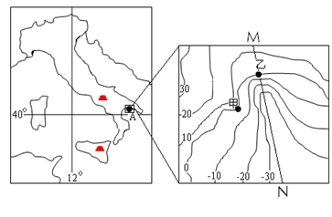
（1）根据图示经纬度及轮廓判断，该图所示国家是 ，因其处 在 板块和 板块的 （张裂、碰撞）处，故多火山。（8分）
（2）上图中，右图是A港口附近等高线和等深线图。港口应建在甲、乙两处中 处，说明判断理由 。（4分）
（3）从A港出发经红海开往北印度洋的船只吃水深度的变化是由 变 再变 。变化原因是什么？ 。（4分）
（4）该国河流汛期出现的季节是 ，形成原因是什么？ （4分）
（5）根据给出的剖面线M N，在答题纸给出的空间中画出地形剖面图，要求水平比例尺不变，标出垂直比例尺和海平面。（4分）
37．读下图，此时ABC弧线上的太阳高度角为0⁰，某人正在距离B地正南方3885km的某地观测北极星，观测到的北极星平均仰角为42⁰。据此完成下列各题。（21分）

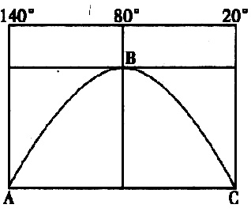

（1）此时阳光直射点的地理坐标是 （经度）， （纬度）。
（2）A地此日昼长约 小时，日出时间是 （该地区时）。
（3）B地此日正午太阳高度角为 。
（4）此时西半球新的一天的范围比旧的一天范围 （大/小）。
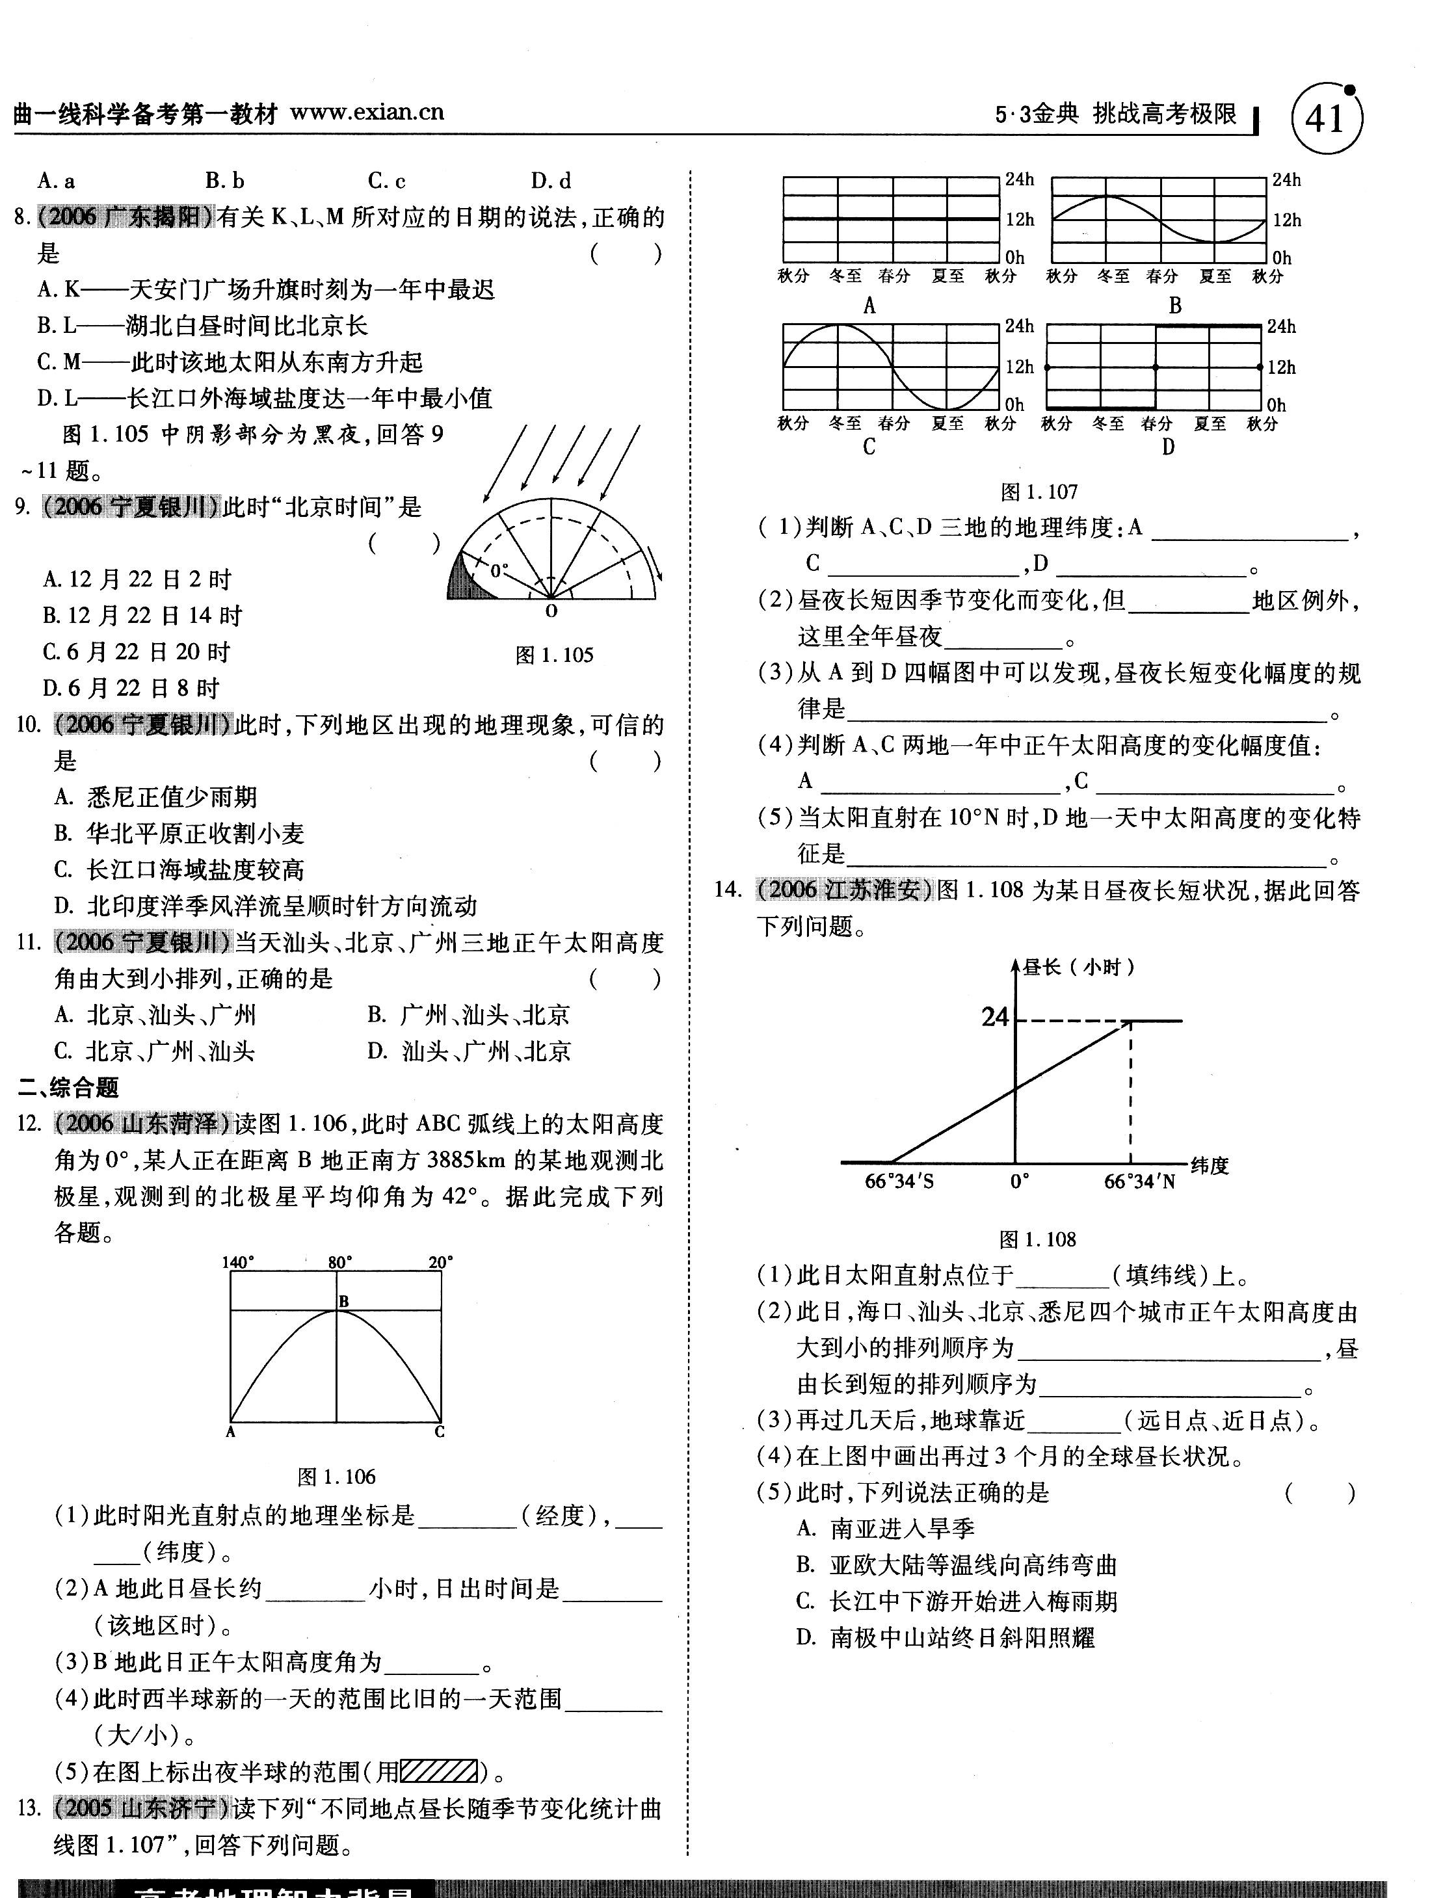
（5）在图上标出夜半球的范围（用 ）。
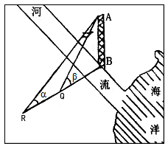38．某校同学在不过河情况下利用铁塔及其影子的长度测算太阳高度。在12月22日正午测得太阳高度为β；过一段时间又测得正午太阳高度为α，如下图所示，读图回答下列问题（11分）
（1）该地区位于________半球。京翰高考网（http://gaokao.zgjhjy.com）
（2）若β = 68°，此时北京时间为23日0：20，
则该铁塔所处的经度是________________，
纬度是________________。
（3）从Q—R，太阳直射点向________方向移动。
（4）该地区所处的风带是___________________；
图中海洋是____________洋。

地理部分：
A卷：1——5：CABBC 6----11:DBDCBA
B卷：1——5：DBCAB 6----11:CDDACB
36．（1）意大利；亚欧；非洲；碰撞。
（2）乙； 乙陆地上等高线比较稀疏，说明地形比较平坦，有良好的筑港条件；海洋等深线比
较密集，说明水深，有良好水域条件（航行与停泊）。
（3）船只吃水从地中海到红海时变浅，驶入北印度洋后再变深。因为红海是世界盐度最高的海域，船只吃水浅。
（4）特点：冬季进入汛期； 原因：该地气候夏季炎热干燥，冬季暖湿多雨。
（5）图略。 注：评分要求：标出垂直比例尺。水平比例尺同原图。标出海平面。 剖面图所示地势起伏趋势正确。
37、（1）100⁰E 13⁰N （2）16 4时20分 （3）26⁰ （4）小 （5）如下图。
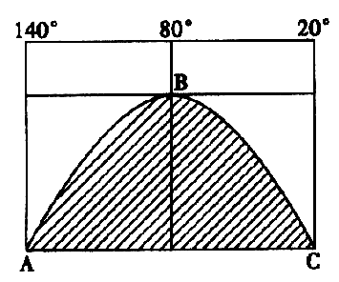

38．（1）南（2）65°W；45°26′S（3）北（4）盛行西风带；大西洋

